

Российская Федерация
Новгородская область Новгородский район
АДМИНИСТРАЦИЯ ТРУБИЧИНСКОГО СЕЛЬСКОГО ПОСЕЛЕНИЯ

П О С Т А Н О В Л Е Н И Е
от 29.09.2023 № 287
д. Трубичино
Об утверждении реестра и схем мест (площадок) размещения контейнерных площадок для временного хранения твердых коммунальных отходов на территории Трубичинского сельского поселения

В соответствии с Федеральным законом от 06.03.2003 года №131-ФЗ «Об общих принципах организации местного самоуправления в Российской Федерации», с санитарными правилами и нормами СанПиН 42-128-4690-88 «Санитарные правила содержания территорий населенных мест», в целях обеспечения охраны окружающей среды и здоровья человека на территории Трубичинского сельского поселения
ПОСТАНОВЛЯЮ:
1. Утвердить реестр мест (площадок) накопления твердых коммунальных отходов на территории Трубичинского сельского поселения (Приложение № 1).
2. Утвердить схему размещения мест (площадок) накопления твердых коммунальных отходов на территории Трубичинского сельского поселения (Приложение № 2).
3. Отменить постановление Администрации Трубичинского сельского поселения от 29.12.2020 № 285 «Об утверждении реестра и схем мест размещения контейнерных площадок для временного хранения твердых коммунальных отходов на территории Трубичинского сельского поселения».
4. Опубликовать настоящее постановление в газете «Трубичинский официальный вестник» и на официальном сайте Администрации Трубичинского сельского поселения в информационно-телекоммуникационной сети общего пользования «Интернет» по адресу: www.трубичинское-сп.рф.
5. Настоящее постановление вступает в силу со дня его официального опубликования (обнародования).
6. Контроль за исполнением настоящего постановления оставляю за собой.

Глава сельского поселения С.В.Анкудинов

Приложение №2 к постановлению
Администрации Трубичинского сельского
поселения от 29.09.2023 № 287

Схема размещения мест (площадок) накопления твердых коммунальных отходов на территории Трубичинского сельского поселения

№1. д.Трубичино, у д.36

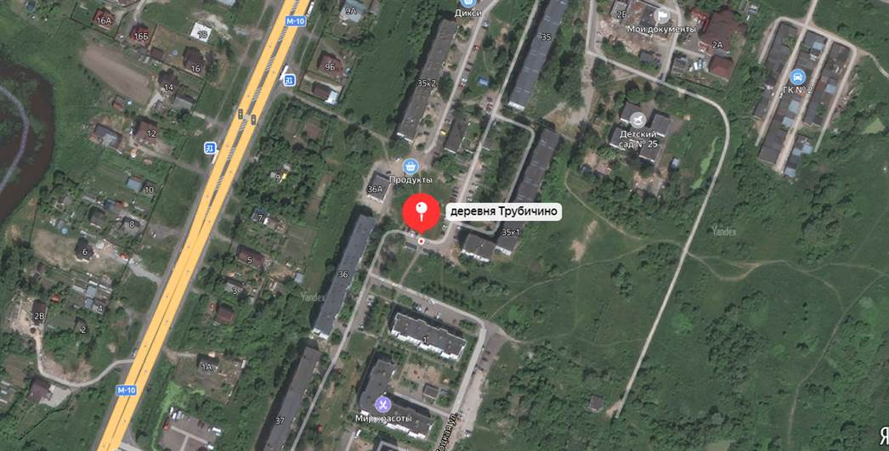

№2. д.Трубичино, у дома №3, ул. Наволоцкая

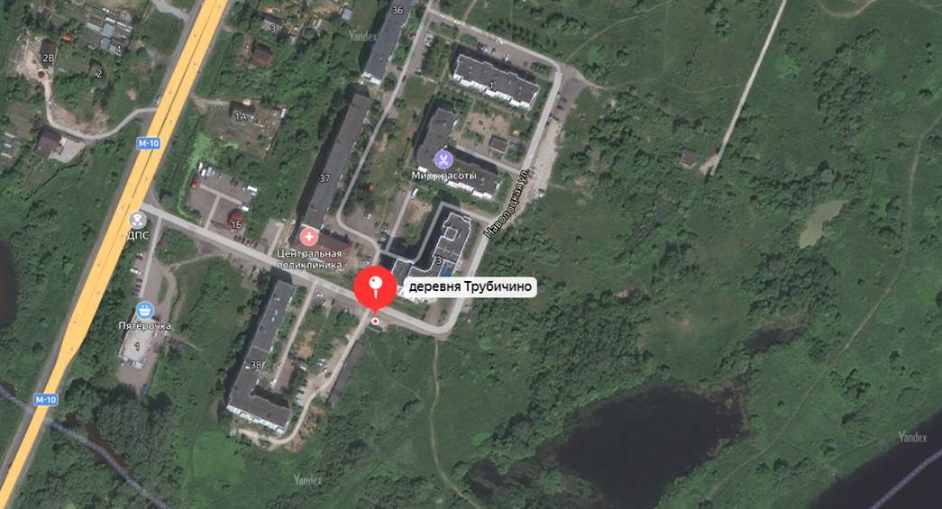

№3. д.Трубичино, у дома №2, ул. Наволоцкая
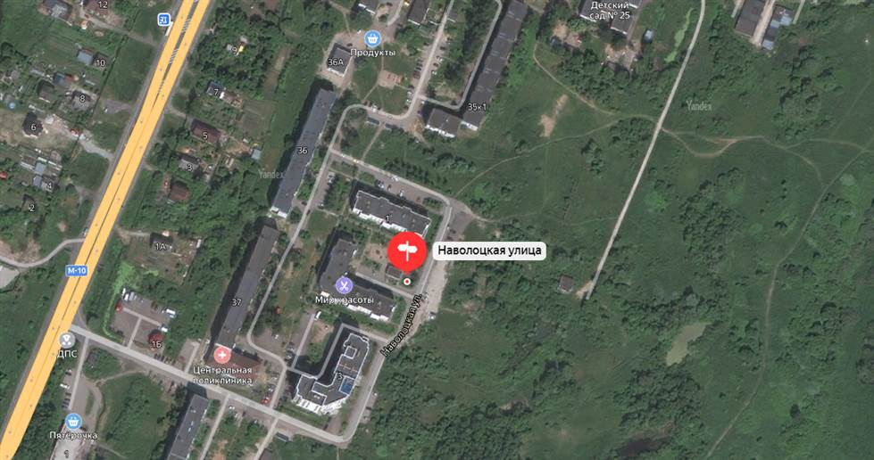

№4. д.Трубичино, дом 83, МАОУ "Трубичинская основная общеобразовательная школа"
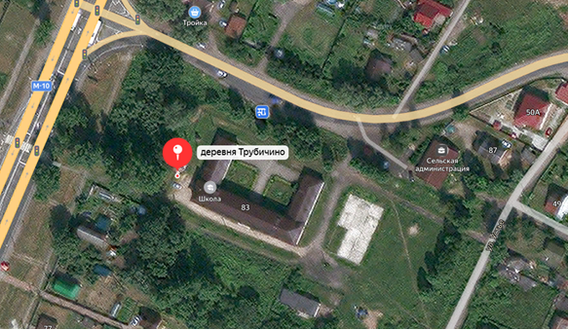

№5. д.Трубичино, отделение №1 ООО "Трубичино"
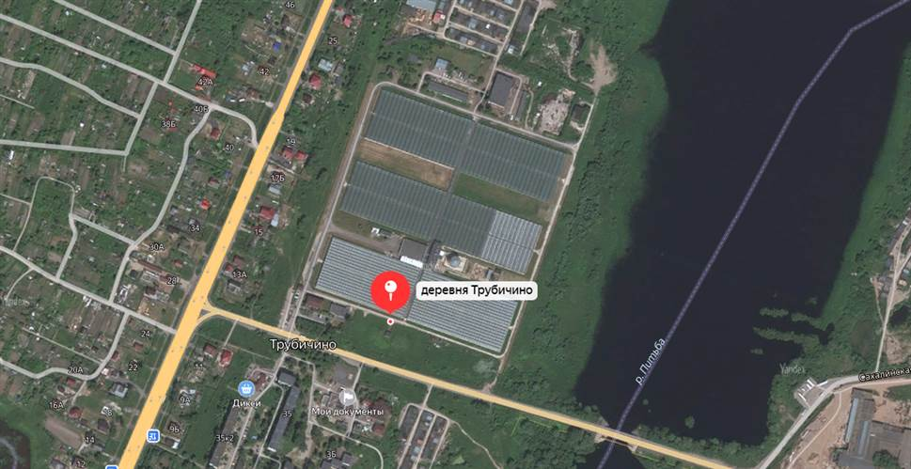

№6. д.Трубичино, отделение №2 ООО "Трубичино"
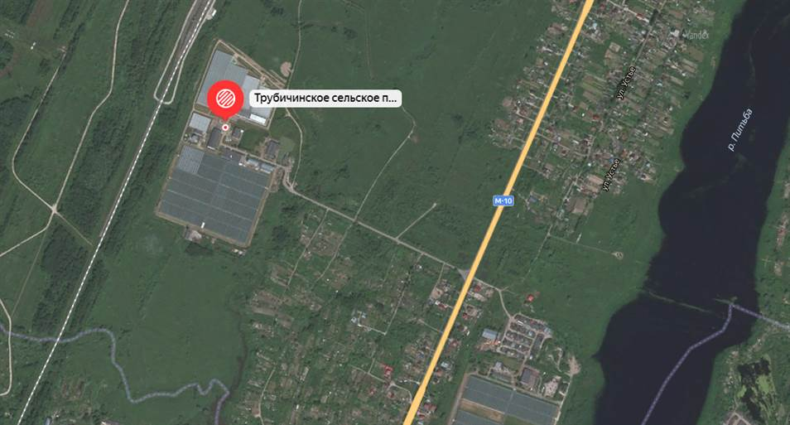

№7. д.Трубичино, д.3Б, МАДОУ№25
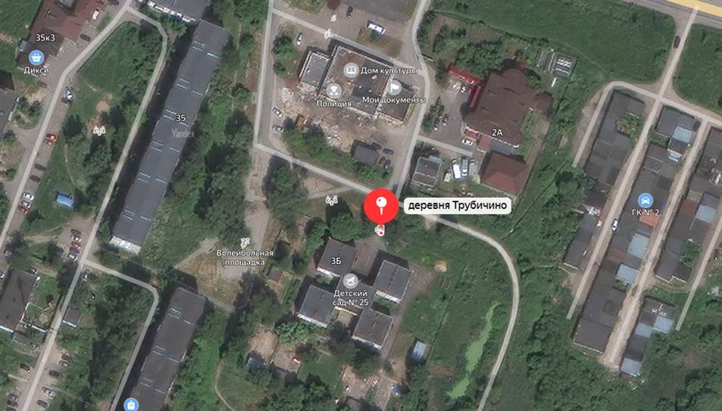

№8. д.Трубичино, д.184,186,188,190
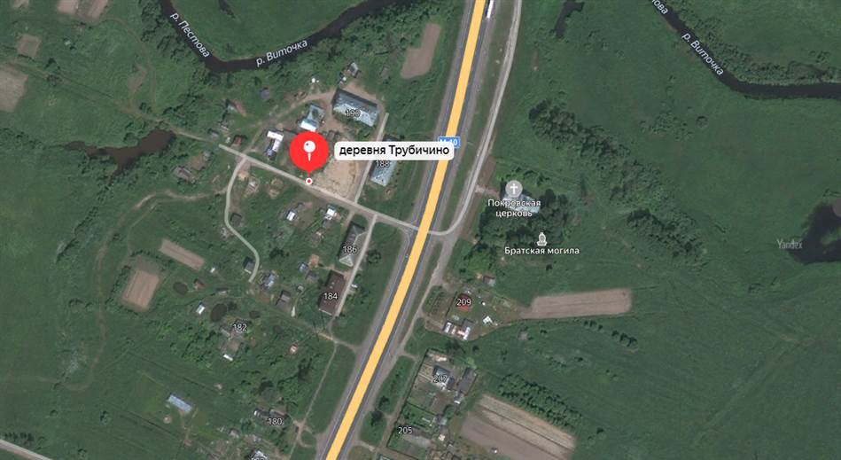

№9. д.Трубичино, ул. Устье у дома № 86А
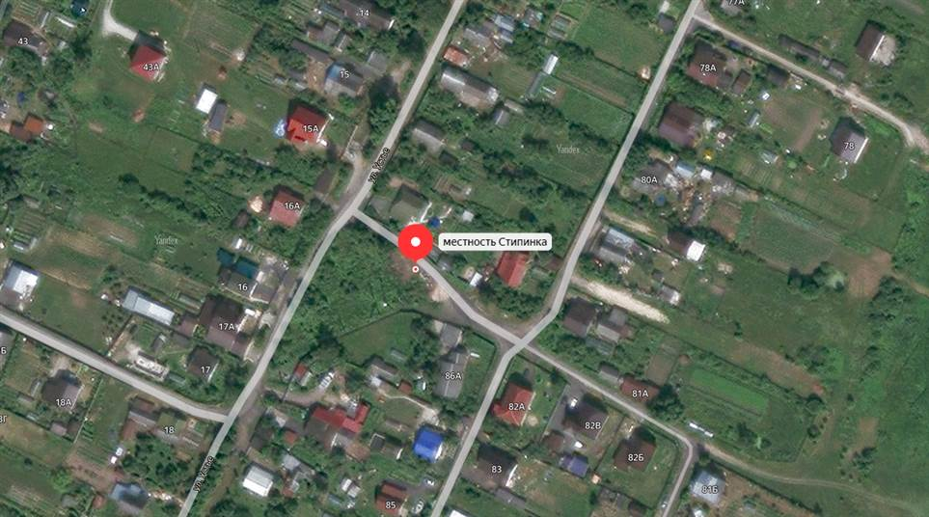
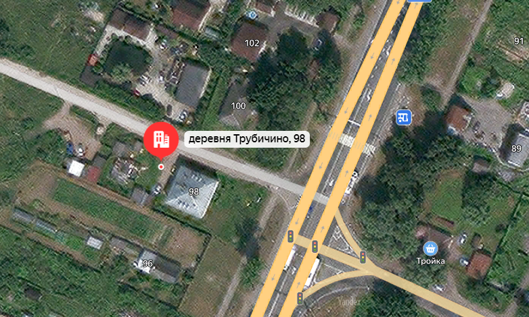
№10. д.Трубичино, д № 98

№11. д. Витка, д.265Б
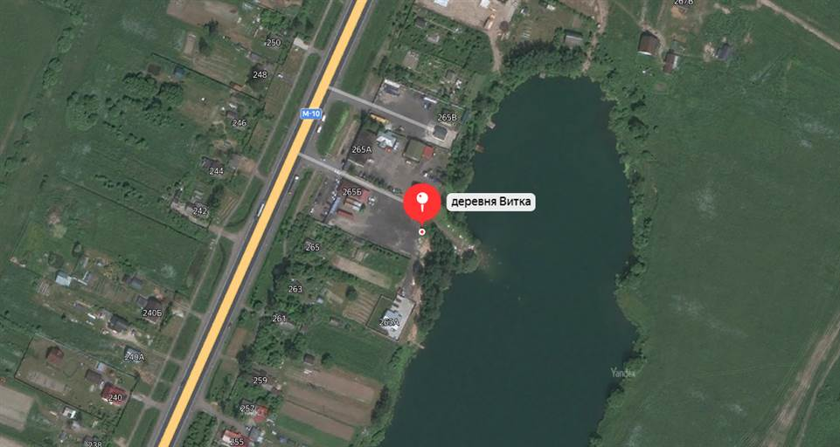

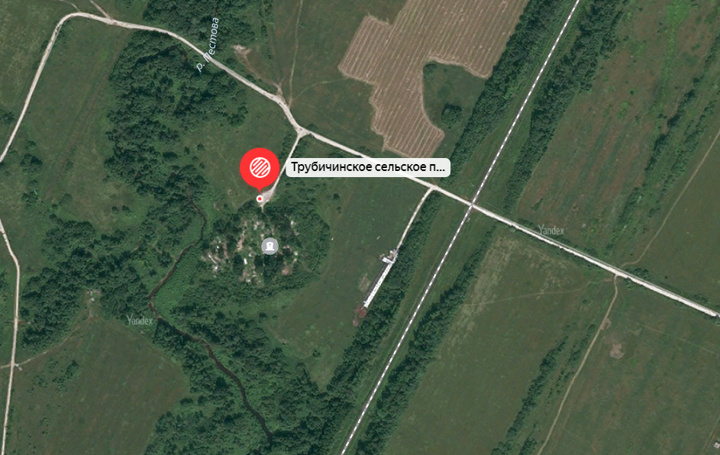
№12. д. Витка, кладбище

№13. д.Чечулино, ул. Воцкая, д.1
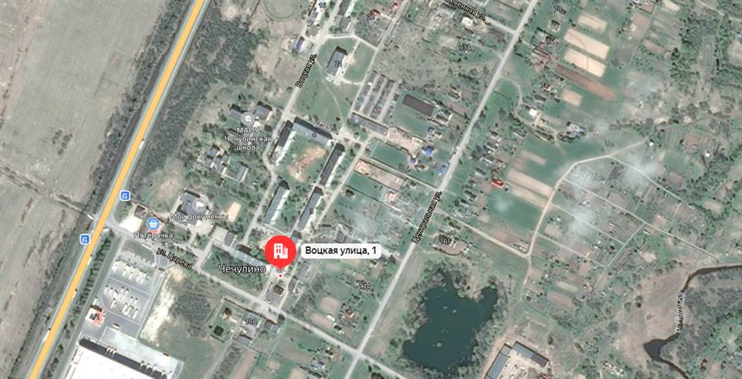

№14. д. Чечулино, ул. Воцкая, д.4,5
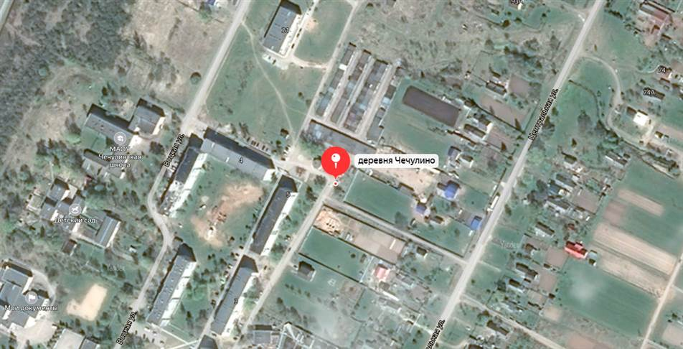

№15. д.Чечулино, ул. Воцкая, д.15
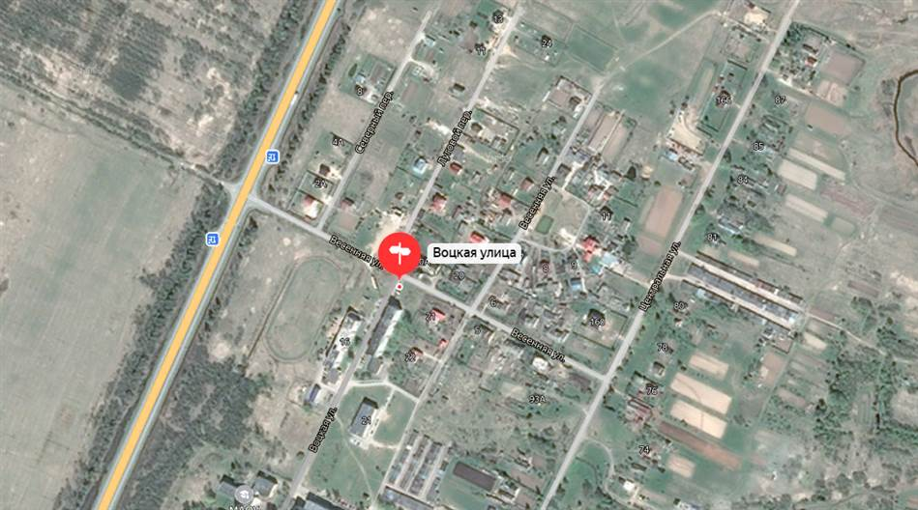
№16. д.Чечулино, ул. Воцкая, д. 21
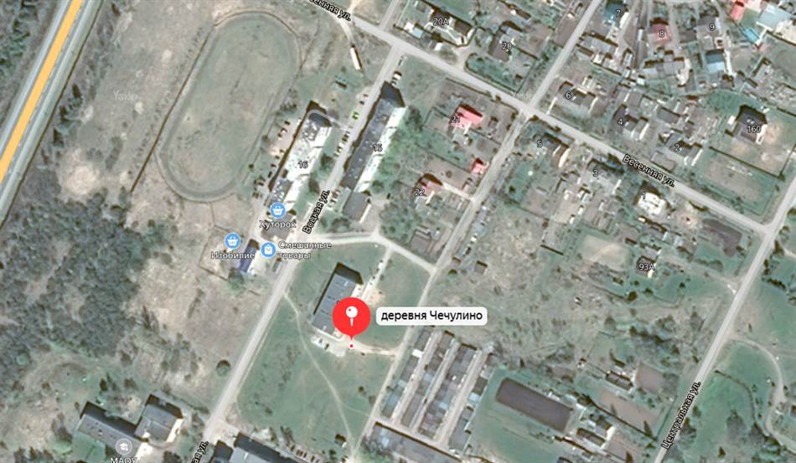
№17. д.Чечулино, ул. Воцкая, д.8 МАОУ "Чечулинская средняя общеобразовательная школа"
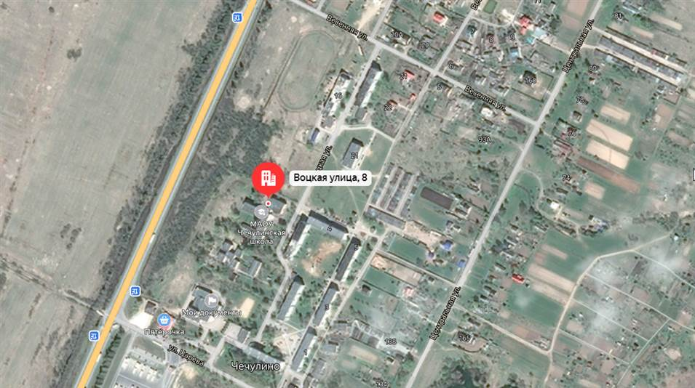

№18. д.Чечулино, ул. Воцкая д.9
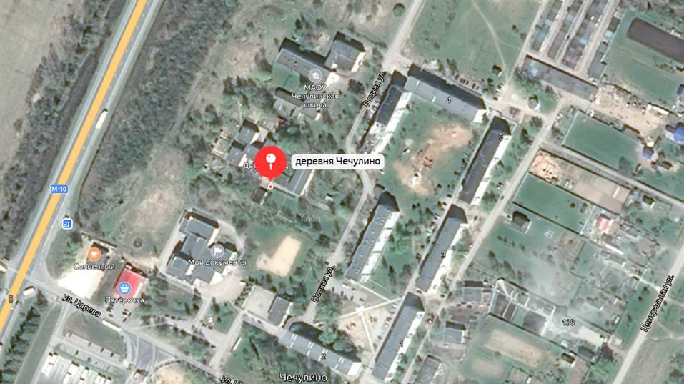
№19. д.Чечулино, ул. Царёва, д.3
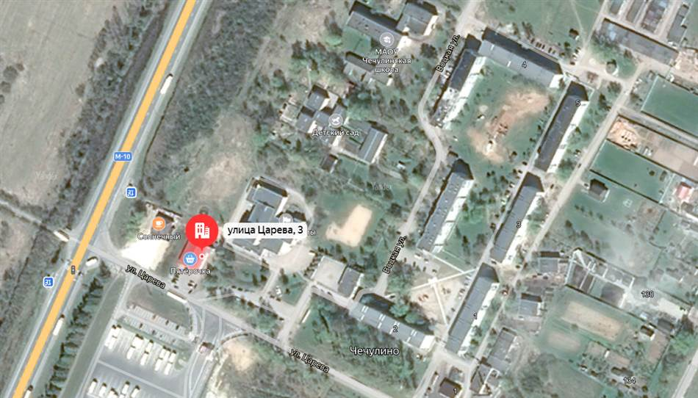
№20. д.Чечулино, кладбище
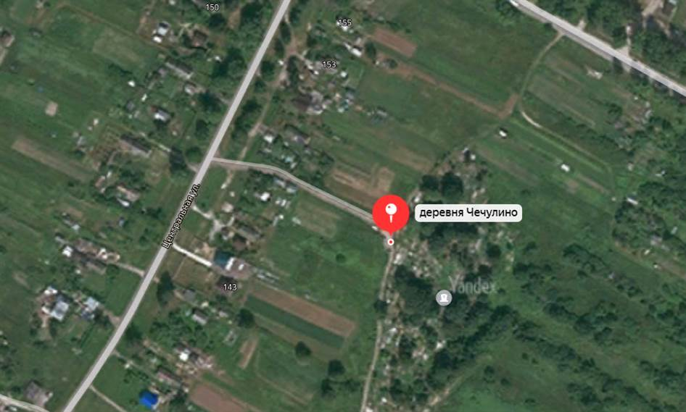

№21. д.Подберезье, ул. Новая, д.2а
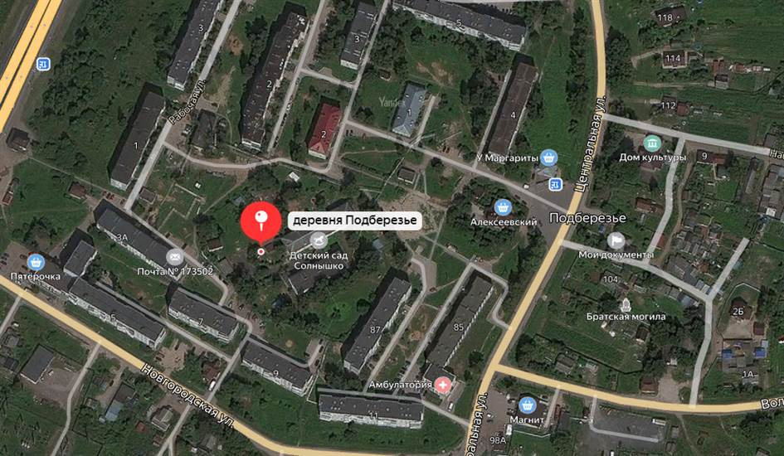

№22. д.Подберезье, ул. Школа-Интернат, д.7
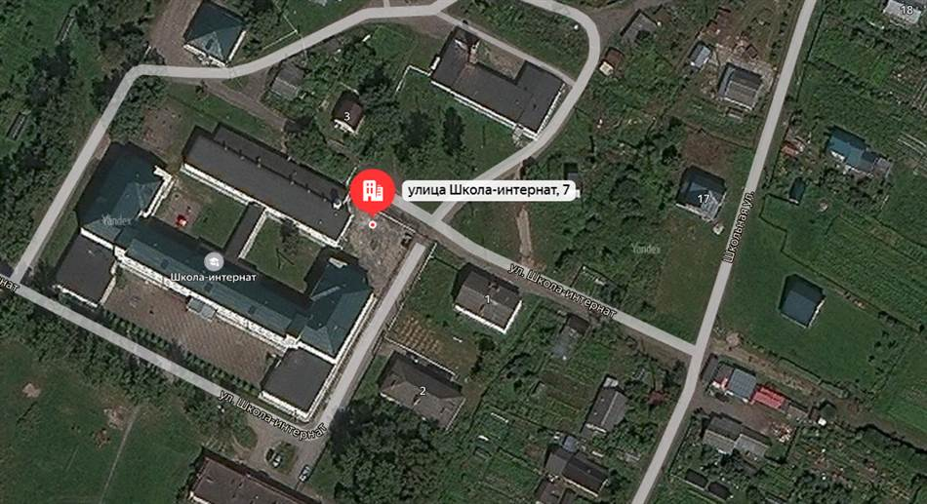
№23. д.Подберезье, ул. Школа-интернат, д. 1,2,6 (МКД)
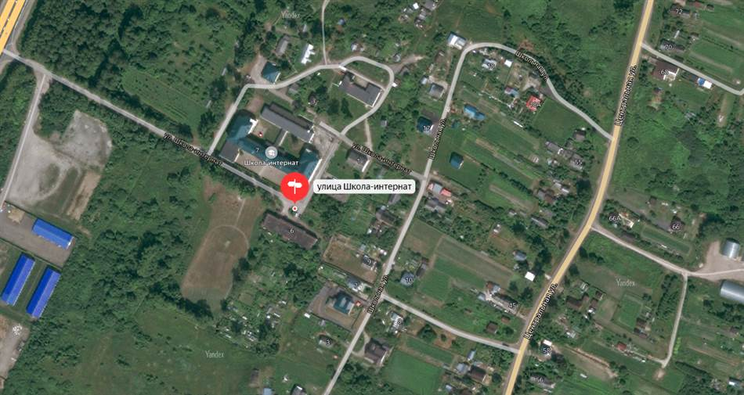

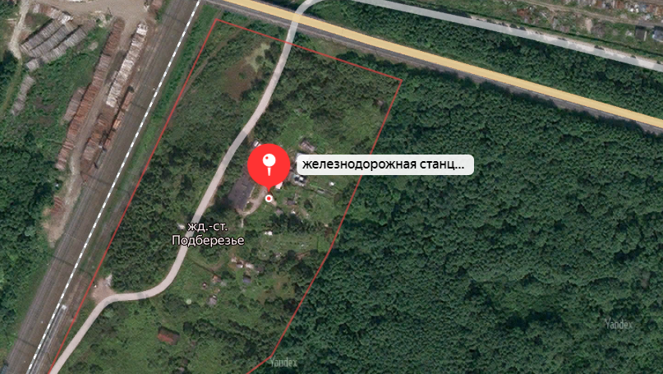
№24. Железнодорожная станция Подберезье, д.2

№25. д.Подберезье, ОАО «Подберезский комбинат хлебопродуктов»
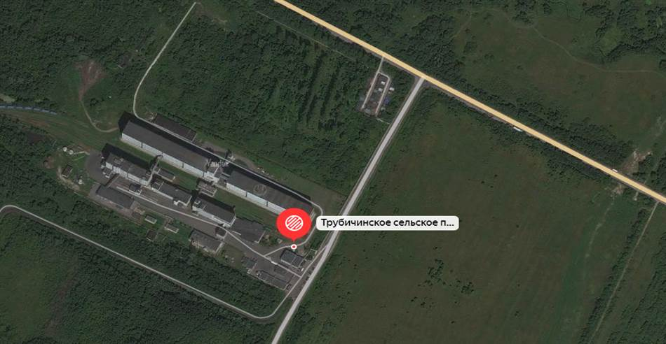
№26. д.Подберезье, ул. Новгородская, д.5
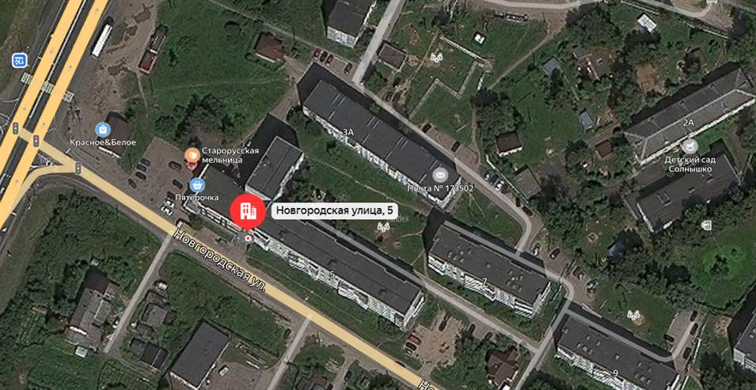

№27. д.Подберезье, ул. Центральная, д.98Б (магазин «Магнит»)
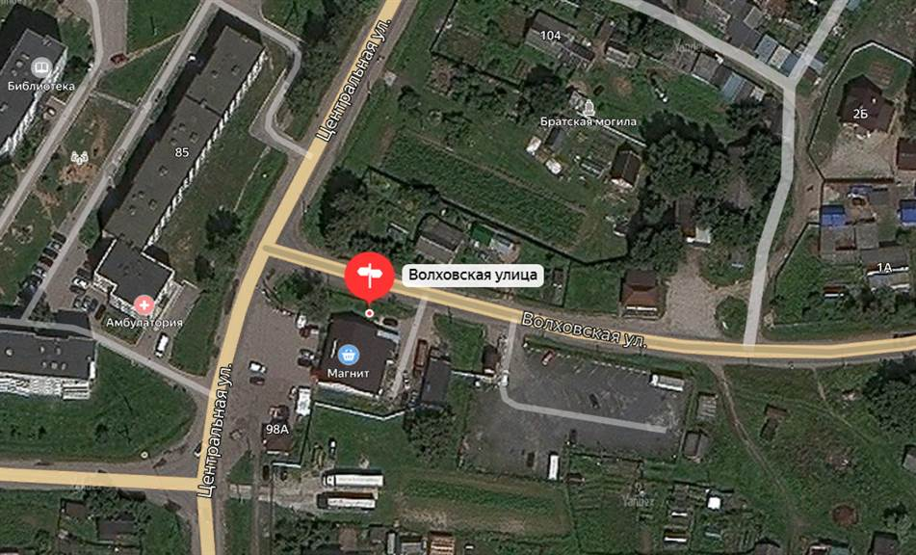

№28. д. Подберезье, ул. Рабочая, д.2
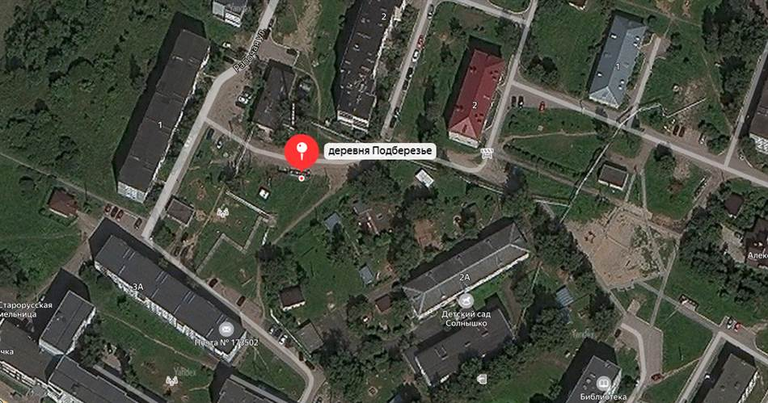

№29. д.Подберезье, ул. Новая, д.5
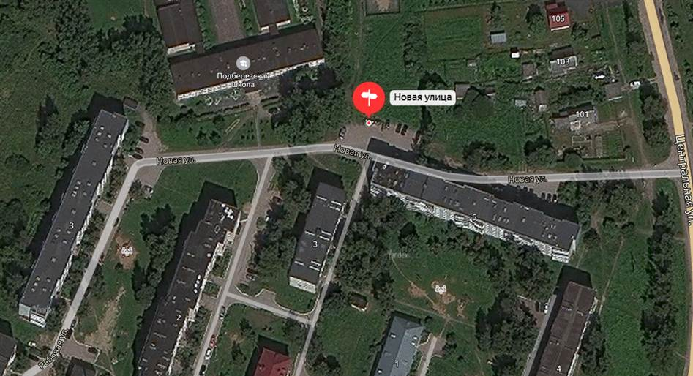

№30. д.Подберезье, ул. Центральная, д.85
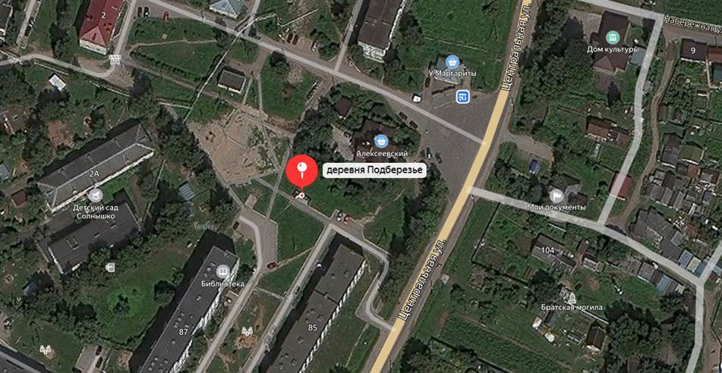

№31. д.Подберезье, ул. Центральная, за д.95
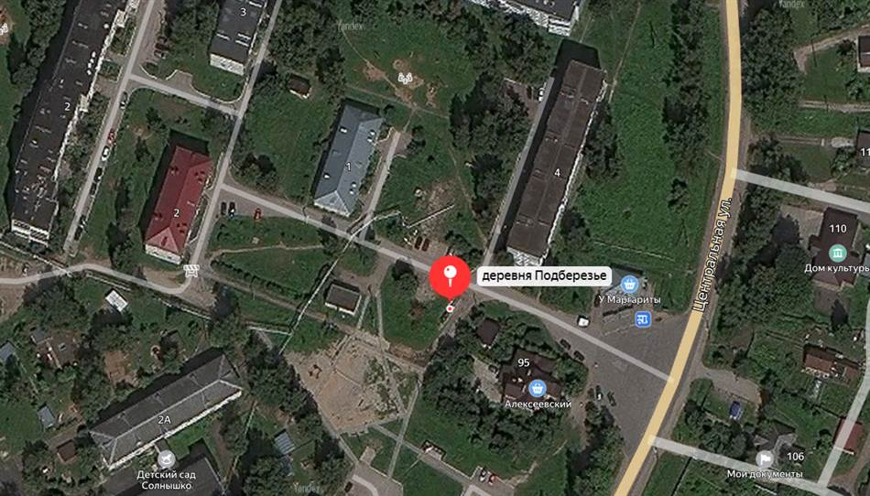

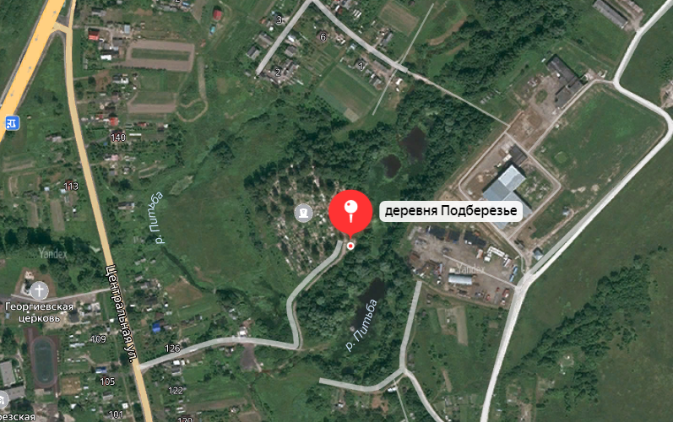
№32. д.Подберезье, кладбище

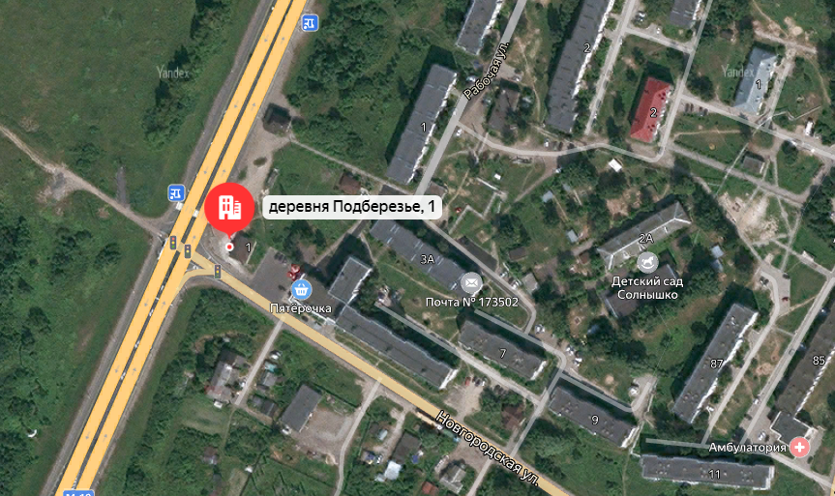
№33. д.Подберезье, ул. Новгородская, д.1 (магазин «Красное-Белое»)

№34. д.Тютицы, кладбище
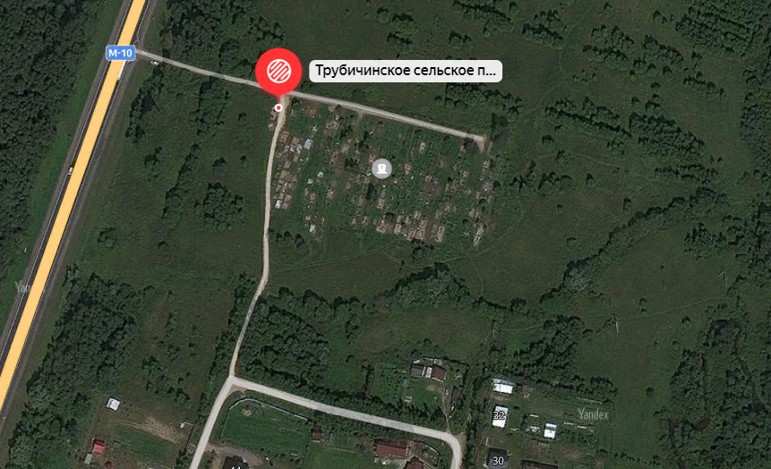

№35. д.Захарьино, ул. Рахманинова, д. 10,12,14 (МКД)
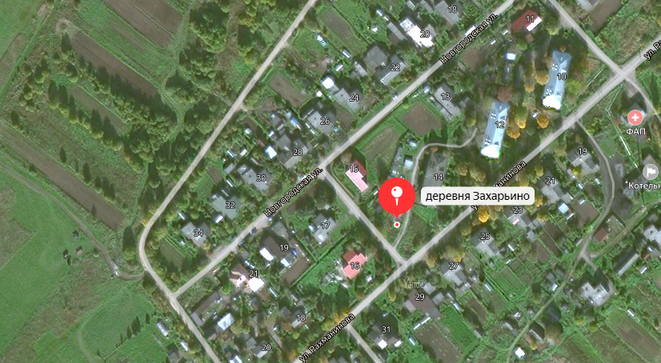

№36. д.Захарьино, ул. Рахманинова, д.6
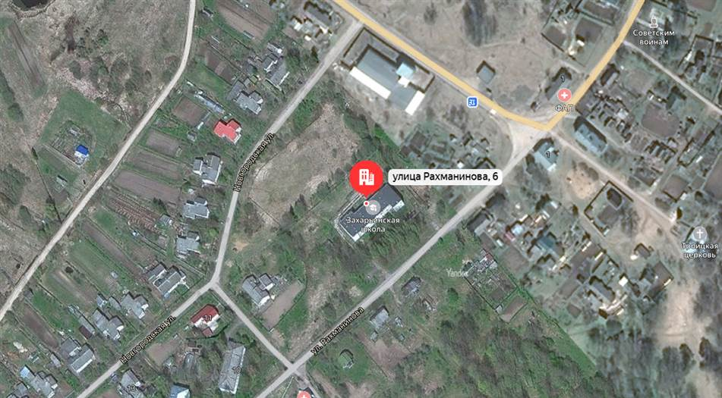

№37. д.Трубичино, ул. Восточная
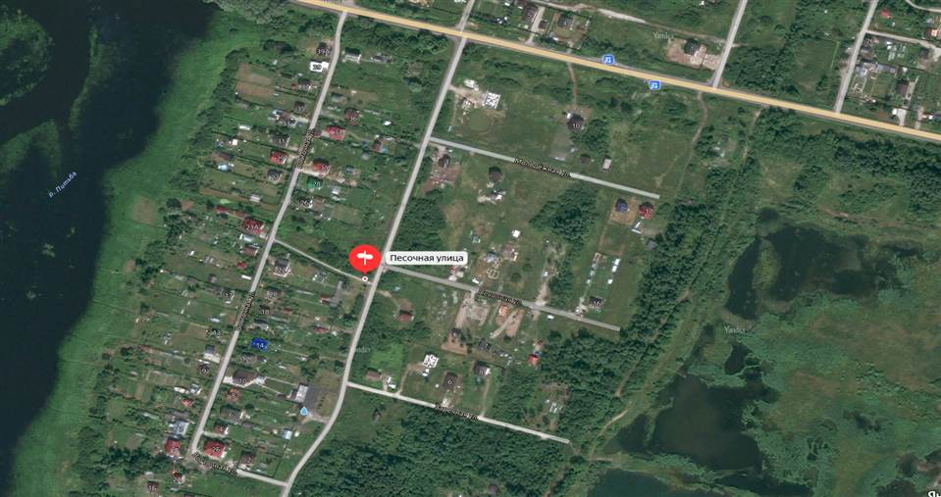

№38. д. Котовицы, ул. Драгунская
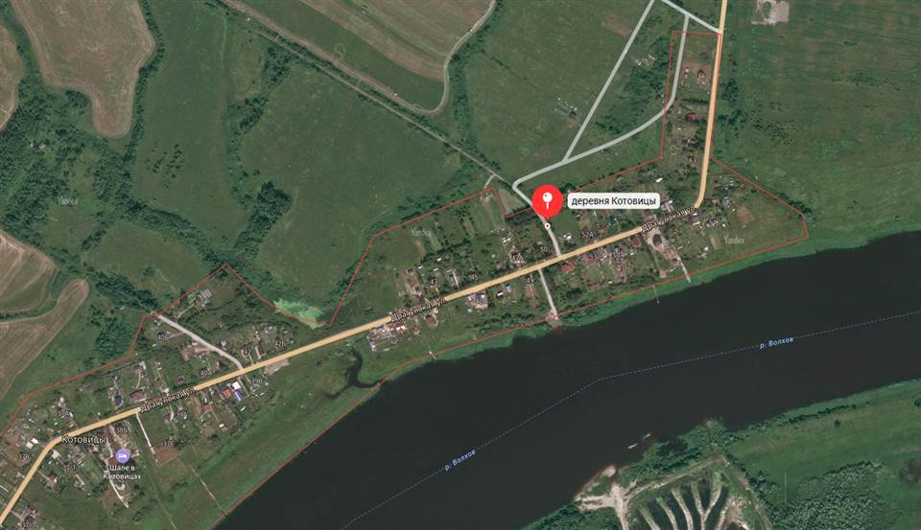

№39. д. Некохово
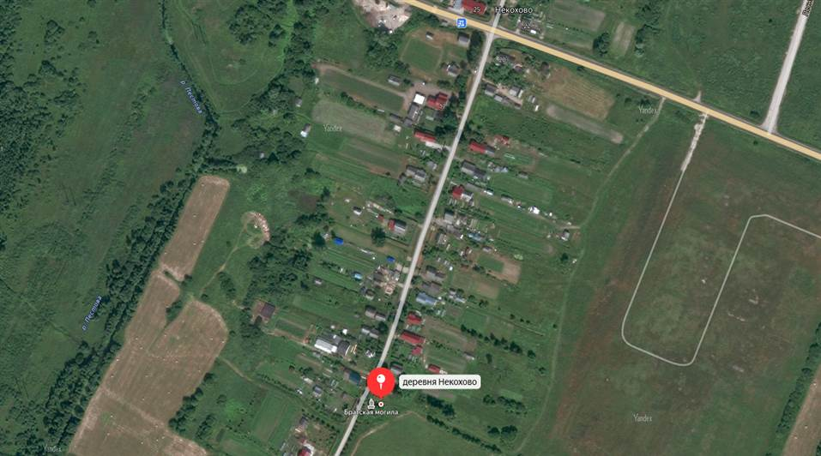
№40. д. Вешки
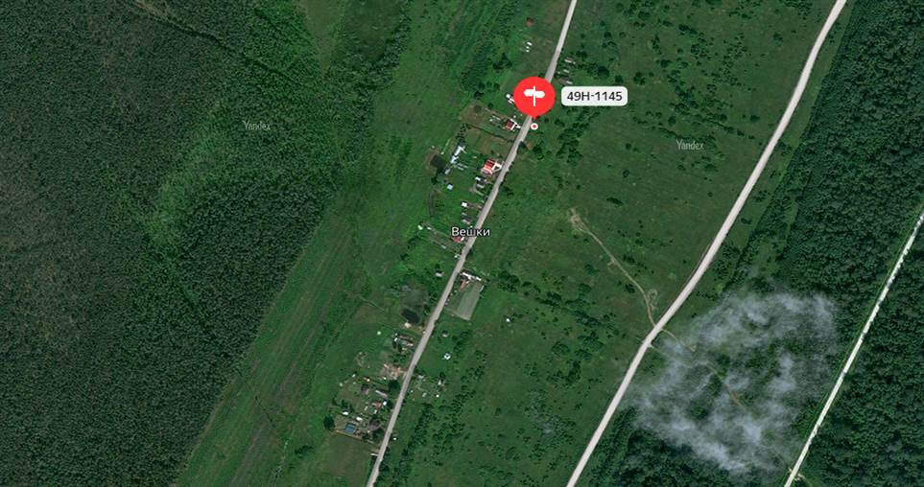

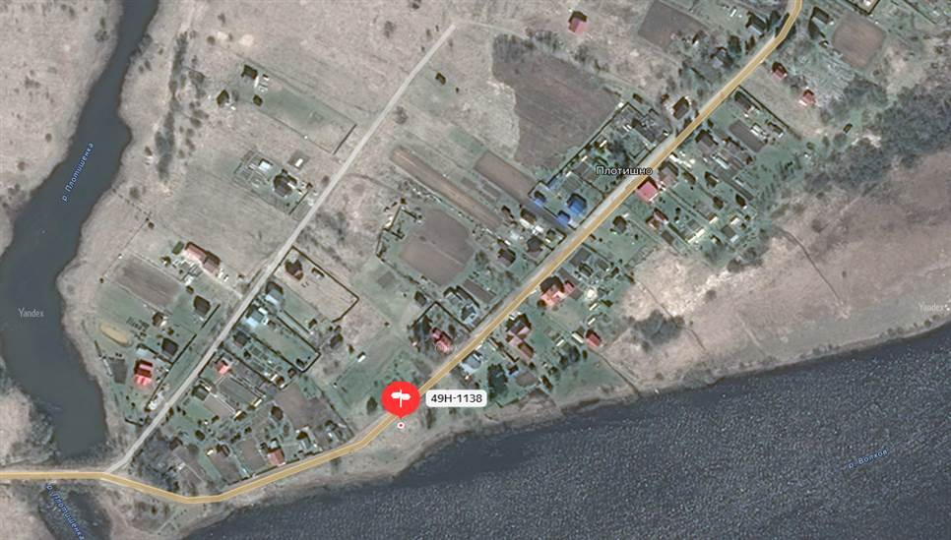
№41. д. Плотишно

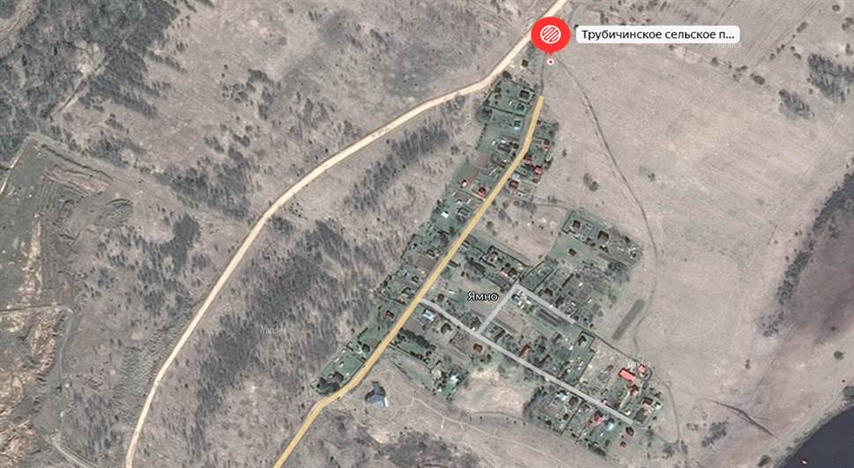
№42. д. Ямно

№43. д. Стрелка
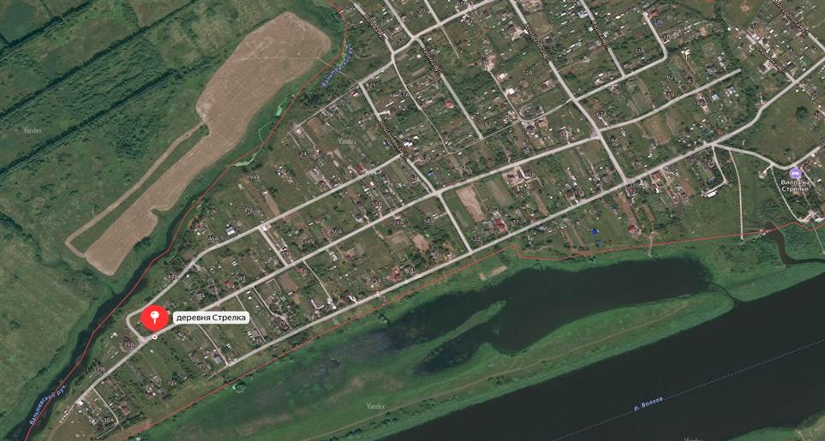

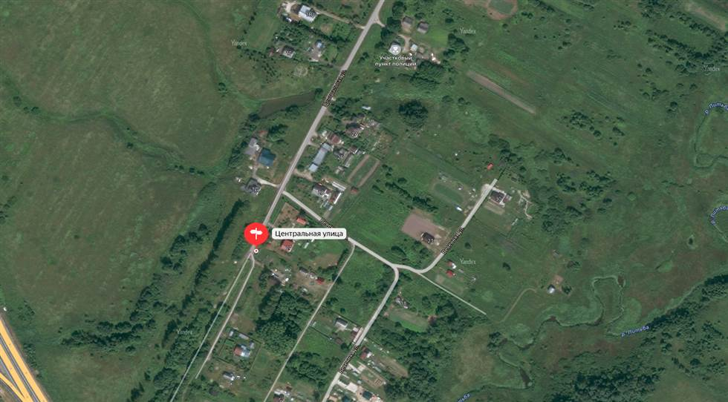
№44. д. Подберезье, ул. Центральная, у д.2Г

№45. д. Подберезье, ул. Центральная, у д.67, 69
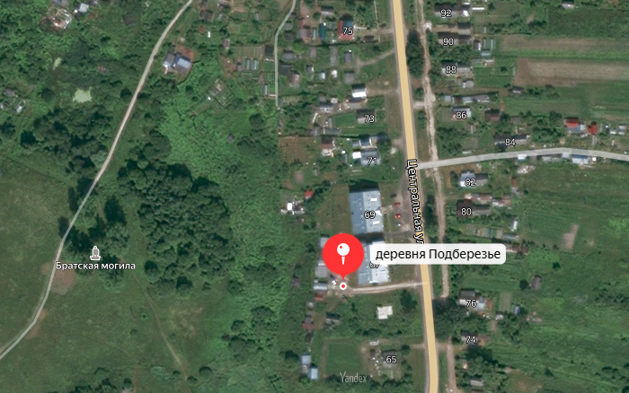

№46. д. Мясной Бор, ул. Центральная, у д.4, 6, 8 (у котельной)
